รายงานผลการดำเนินการ
การประเมินความเสี่ยงต่อการรับสินบน ประจำปีงบประมาณ ๒๕๖๗


สถานีตำรวจภูธรเมืองพัทลุง จังหวัดพัทลุง

รายงานผลการดำเนินการประเมินความเสี่ยงการทุจริต สถานีตำรวจภูธรเมืองพัทลุง ประจำปีงบประมาณ ๒๕๖๗ งานอำนวยการ

ปัจจัยที่จะเกิดความเสี่ยง | มาตรการควบคุมความเสี่ยง  ต่อการรับสินบน | ผลการดำเนินงาน
๑.การเบิกจ่ายเงินสวัสดิการ มีการหา  ช่องทางเพื่อผลประโยชน์ส่วนตน เช่น รับ สินน้ำใจ  ๒.การเบิกจ่ายเงินงบประมาณ และเงิน นอก งบประมาณ มีการหาช่องทางเพื่อ ผลประโยชน์ส่วนตน เช่น รับสินน้ำใจ  ๓.การขออนุญาตต่ออายุใบสำคัญ ประจำตัวคนต่างด้าวฯ  -ไม่เร่งรัดดำเนินการ  - เพิ่มขั้นตอนการดำเนินการโดยไม่  จำเป็น  ๔.การจัดซื้อจัดจ้างมีผลประโยชน์ในการ ดำเนินการ  ๕.การรับ การแจกจ่าย พัสดุ เอื้อประโยชน์ ต่อพวกพ้อง | ๑. กำกับดูแล การปฏิบัติงาน โดยมีการ  ตรวจสอบตามสาย การบังคับบัญชาทุก ขั้นตอน เพื่อไม่ให้เกิดช่องว่างในการ เรียก รับผลประโยชน์  ๒. อบรม กำชับการปฏิบัติงาน ของ เจ้าหน้าที่อย่างสม่ำเสมอ เพื่อสร้าง จิตสำนึกในการ ปฏิบัติงาน  ๓. ดูแลทุกข์สุข สอบถาม ปัญหาความ เป็นอยู่อย่าง ใกล้ชิด | ๑.มีการอบรม กำชับ การ ปฏิบัติหน้าที่เป็น  ประจำ  ๒ .ตรวจสอบเอกสารที่เกี่ยวข้องกับการ ปฏิบัติงาน อย่างสม่ำเสมอ  ๓. ตรวจสอบความเป็นอยู่ สอบถาม พูดคุย เพื่อให้ได้ รับทราบปัญหาต่าง ๆ ของ ผู้ใต้บังคับบัญชา เพื่อสามารถให้ คำแนะนำ และแนวทางแก้ไข ปัญหาได้อย่างถูกต้อง


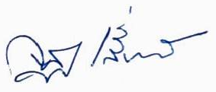
พ.ต.อ.
( จุมพฏ เลี่ยมแก้ว) ผกก.สภ.เมืองพัทลุง

ภาพประกอบ ผลการดำเนินงาน
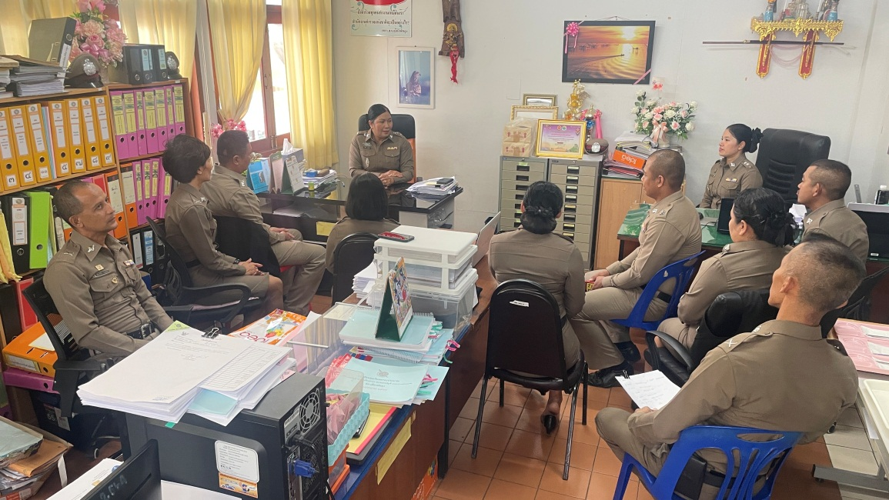

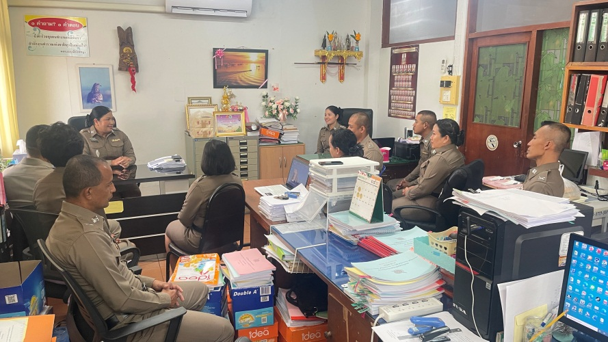

ภาพบรรยายประกอบ เมื่อวันที่ ๑๑ ต.ค.6๖ เวลา 09.00 น. ณ ห้องประชุม ศปก.สภ.เมืองพัทลุง พ.ต.ท.หญิง สิรตา เประนาม สว.อก.สภ.เมืองพัทลุง มีการอบรม กำชับ การ ปฏิบัติหน้าที่ การเงิน และเจ้าหน้าที่พัสดุ ที่เกี่ยวข้องกับการเบิกจ่ายเงินสวัสดิการ การเบิกจ่ายเงินงบประมาณ และเงินนอก งบประมาณการขออนุญาตต่ออายุใบสำคัญประจำตัวคนต่างด้าวฯ การจัดซื้อจัด จ้าง และการเบิกจ่ายพัสดุ ไม่ให้ทุจริตโดยไม่ให้มีการหาช่องทางเพื่อประโยชน์ แก่ตนเอง หรือเอื้อประโยชน์ต่อพวกพ้อง

ภาพประกอบ ผลการดำเนินงาน

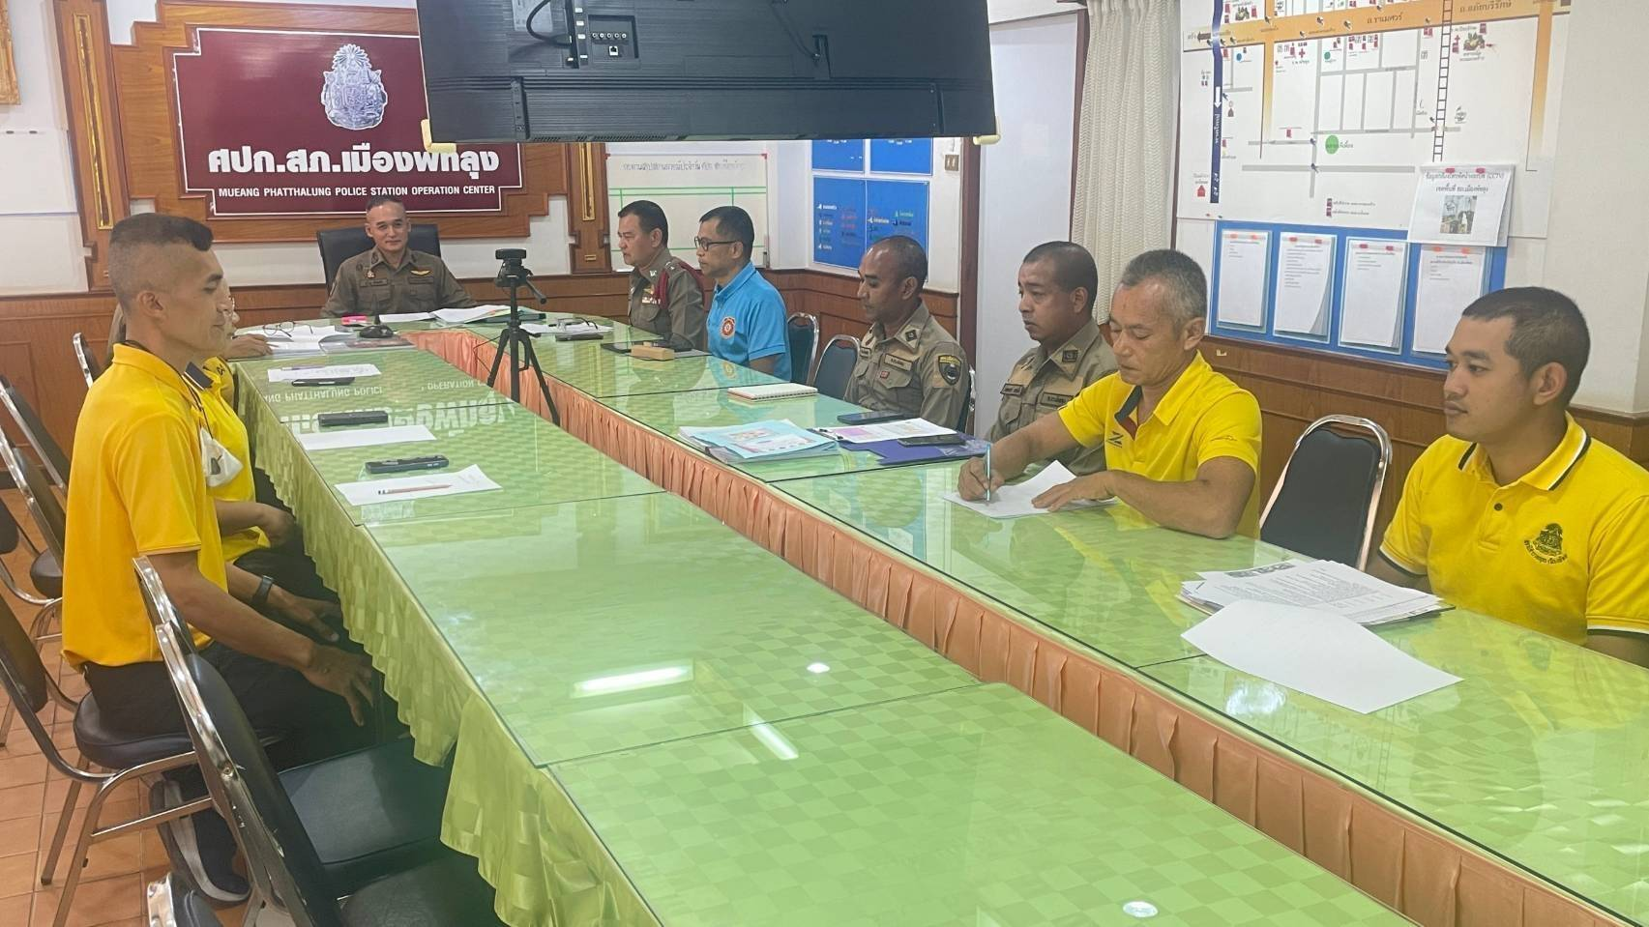

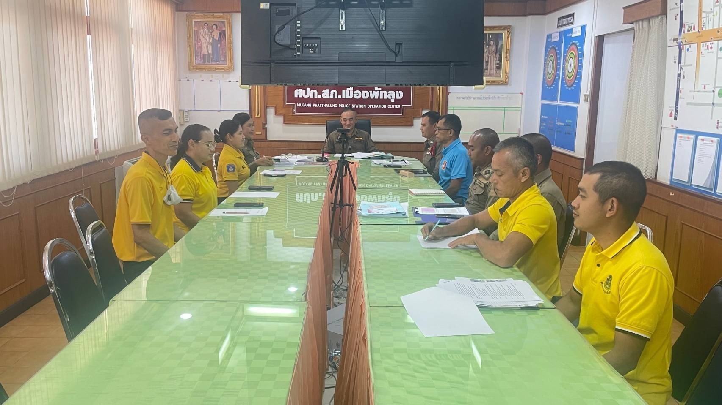

ภาพบรรยายประกอบ เมื่อวันที่ 15 ธ.ค.66 เวลา 10.00 น. ณ ห้องประชุม ศปก.สภ.เมืองพัทลุง พ.ต.อ.จุมพฏ เลี่ยมแก้ว ผกก.สภ.เมืองพัทลุง มีการประชุมชี้แจง หัวหน้าสายงานและ จนท.ธุรการทุกสายงาน เตรียมความพร้อมในการรอรับการตรวจ ราชการจากหน่วยงาน ของ ตร.ได้แก่ จเรตำรวจ งานตรวจสอบภายในของ ตร. และหน่วยงานของ ปปช. โดย ตรวจสอบ เอกสารที่เกี่ยวข้องกับการปฏิบัติงาน อย่างสม่ำเสมอและ ตรวจสอบความเป็นอยู่ สอบถาม พูดคุย เพื่อให้ได้ รับทราบ ปัญหาต่าง ๆ ของ ผู้ใต้บังคับบัญชา เพื่อสามารถ ให้คำแนะนำและแนวทางแก้ไข ปัญหาได้อย่างถูกต้อง

ภาพประกอบ ผลการดำเนินงาน
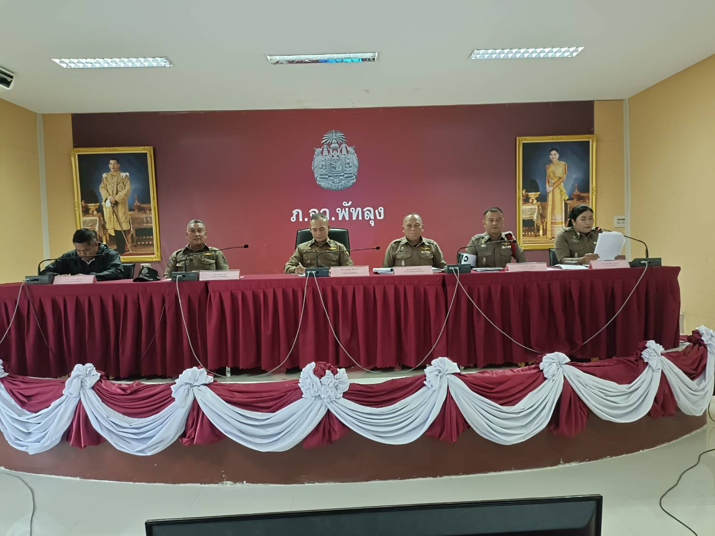

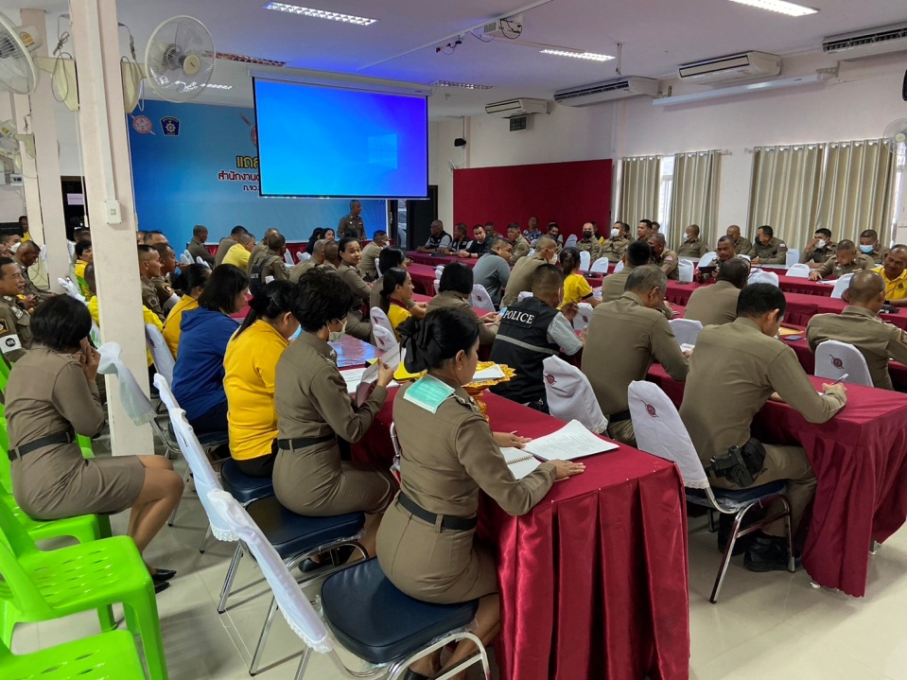

ภาพบรรยายประกอบ เมื่อวันที่ 27 ธ.ค.66 เวลา 10.30 น. ณ หอประชุม ภ.จว.พัทลุง พ.ต.อ.จุมพฏ เลี่ยมแก้ว ผกก.สภ.เมืองพัทลุง ได้เรียกข้าราชการตำรวจในสังกัดร่วมประชุม เพื่อสอบถามทุกข์สุข ตรวจสอบความเป็นอยู่ สอบถาม พูดคุย เพื่อให้ได้ รับทราบปัญหาต่าง ๆ ของ ผู้ใต้บังคับบัญชา เพื่อสามารถให้ คำแนะนำและแนวทางแก้ไข ปัญหาได้อย่างถูกต้อง รวมทั้งอบรมคุณธรรมและจริยธรรมเพื่อเป็นการพัฒนาจิตใจของผู้ใต้บังคับบัญชาทุกระดับชั้น

ภาพประกอบ ผลการดำเนินงาน
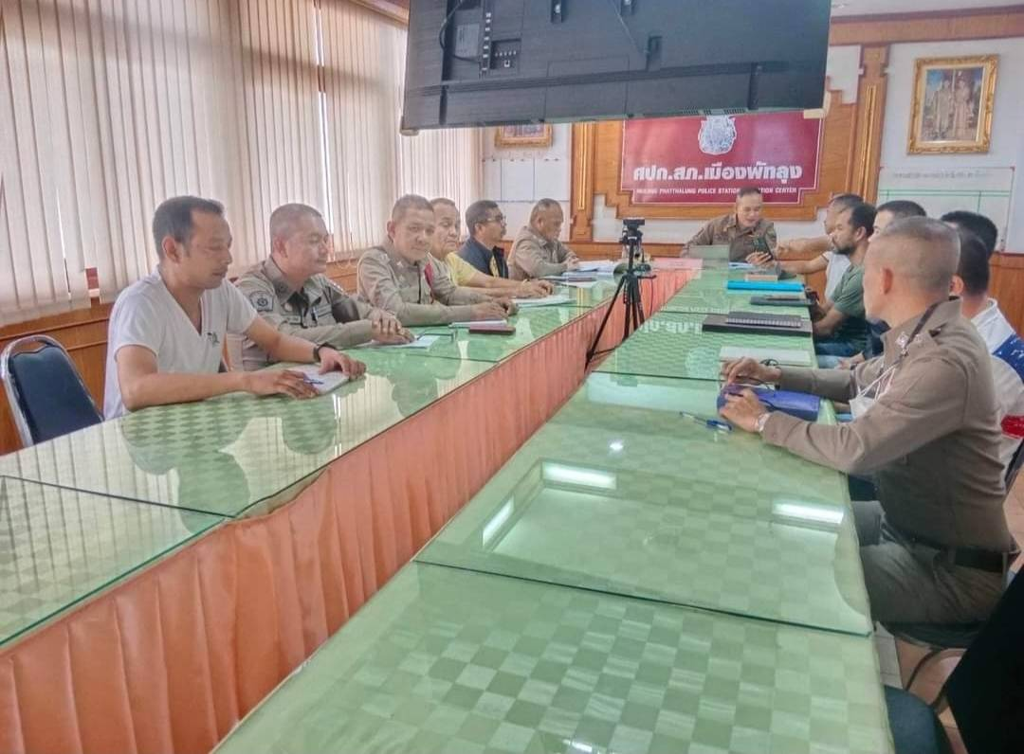

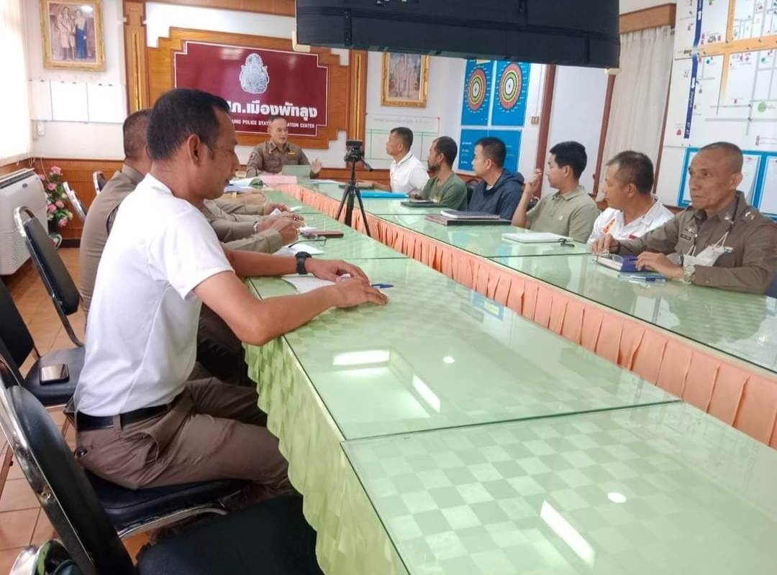

ภาพบรรยายประกอบ ทุกวันจันทร์ พ.ต.อ.จุมพฏ เลี่ยมแก้ว ผกก.สภ.เมืองพัทลุง พร้อมด้วยหัวหน้างานทุกแผนกร่วมประชุม ขับเคลื่อน ศปก.ประจำสัปดาห์และร่วมวิเคราะห์ข้อมูลอาชญากรรมในพื้นที่ช่วงสัปดาห์ที่ผ่านมาเพื่อหาแนวทางในการ ป้องกันและแก้ไขปัญหาอาชญากรรมที่เกิดขึ้นในพื้นที่ และให้หัวหน้างานแต่ละสายงาน นำปัญหาต่าง ๆของแต่ ละสายงาน เสนอ คณะกรรมการฯ เพื่อติดตาม และควบคุมการทุจริต ณ.ห้องประชุม ศปก.สภ.เมืองพัทลุง

รายงานผลการดำเนินการประเมินความเสี่ยงการทุจริต สถานีตำรวจภูธรเมืองพัทลุง ประจำปีงบประมาณ ๒๕๖๗ งานป้องกันปราบปราม

ปัจจัยที่จะเกิดความเสี่ยง | มาตรการควบคุมความเสี่ยง  ต่อการรับสินบน | ผลการดำเนินงาน
1การจับกุมและการบังคับใช้กฎหมาย  -การละเว้นการปฏิบัติหน้าที่เพื่อ ผลประโยชน์  -การเอื้อประโยชน์ให้ผู้อื่นได้ ประโยชน์  -การกลั่นแกล้ง บังคับขู่เข็ญ เรียก รับ ผลประโยชน์  -รับสินบน  -ละเว้นการปฏิบัติหน้าที่ เพื่อเรียก รับ ผลประโยชน์เล็กน้อย เพื่อแลก กับการไม่ ดำเนินขั้นตอนตาม กฎหมาย เช่น การ ตรวจพบการ ลักลอบเล่นการพนันแล้วไม่ ดำเนินการจับกุม พูดคุยไกล่เกลี่ย เพื่อรับ ผลประโยชน  -กลั่นแกล้ง บังคับ ขู่เข็ญ เรียกรับ ผลประโยชน์ เช่น การจับกุมยัดของ กลาง ยาเสพติด เพื่อเรียกรับ ผลประโยชน์ ใน  การไม่จับกุม | ๑.อบรม กำชับการปฏิบัติงาน ของ  เจ้าหน้าที่ตำรวจให้ปฏิบัติ ตามกฎหมาย อย่างเคร่งครัด ไม่ให้เรียกรับทรัพย์สินหรือ ประโยชน์อื่นใดเพื่อช่วยเหลือ ผู้กระทำผิด  ๒.จัดหาสวัสดิการเพิ่มเติมเพื่อ สร้างขวัญ กำลังใจในการ ปฏิบัติหน้าที่  ๓. เสริมสร้างการควบคุมดูแล ผู้ใต้งบังคับบัญชา ตามคำสั่ง ๑๒๑๒/  ๒๕๓๗  ๔.แต่งตั้งคณะกรรมการเพื่อ ติดตามและ ควบคุมการทุจริต ประจำสถานี | ๑.ก่อนออกปฏิบัติหน้าที่ หัวหน้างานต้อง  อบรม กำชับ การปฏิบัติงานของ เจ้าหน้าที่ ตำรวจให้ปฏิบัติตามกฎหมาย อย่าง เคร่งครัด ไม่ให้เรียกรับ ทรัพย์สินหรือ ประโยชน์อื่นใด เพื่อช่วยเหลือผู้กระทำผิด ทุก กรณี  ๒.สอดส่องผู้ใต้บังคับบัญชา อย่างสม่ำเสมอ เช่น ออก เยี่ยมเยียนครอบครัว เพื่อ สอบถามปัญหาต่างๆ  ๓ .นำปัญหาต่าง ๆ ของ ผู้ใต้บังคับบัญชา เสนอ คณะกรรมการเพื่อติดตาม และ ควบคุมการทุจริต เพื่อ หาแนวทางแก้ไข ต่อไป

พ.ต.อ.
( จุมพฏ เลี่ยมแก้ว) ผกก.สภ.เมืองพัทลุง

ภาพประกอบ ผลการดำเนินงาน

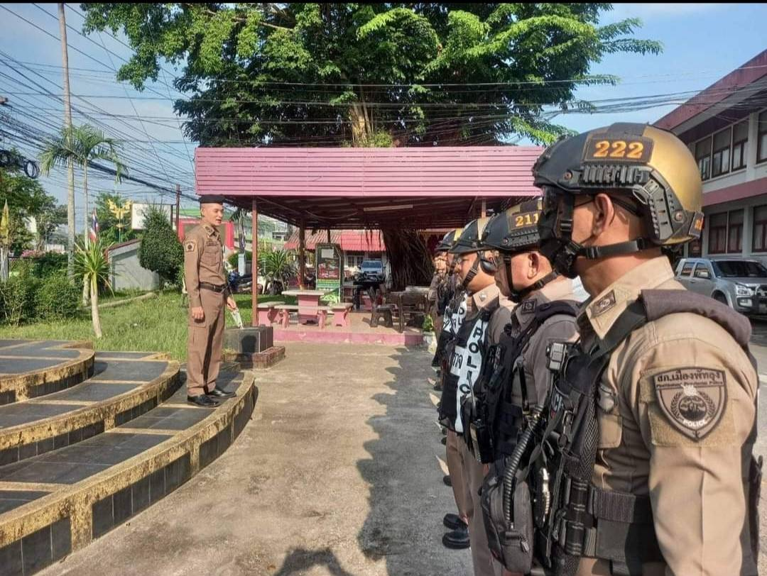

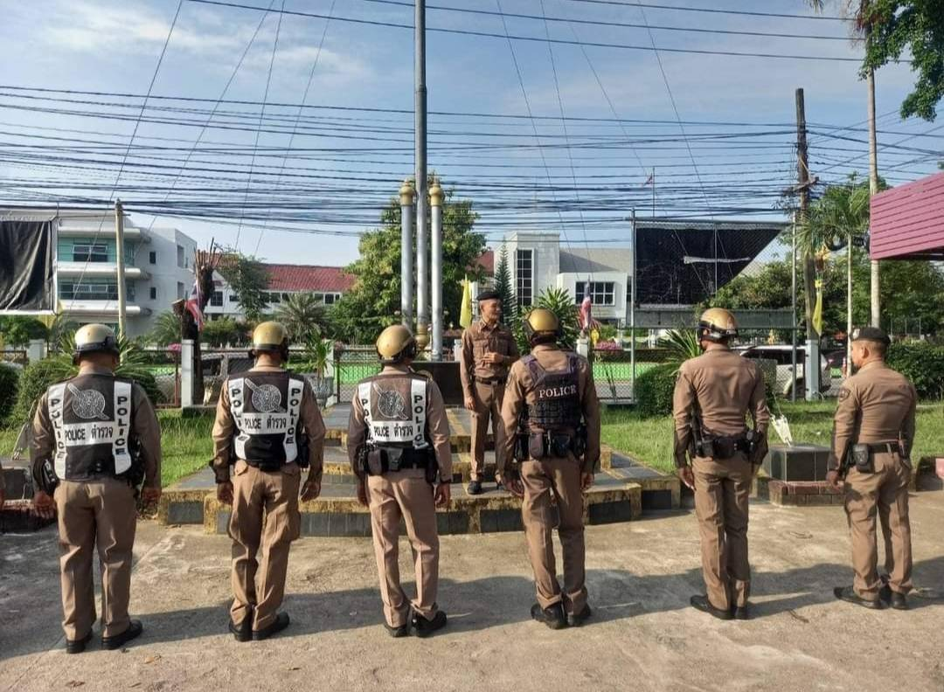

ภาพบรรยายประกอบ เมื่อวันที่ ๑๕ ธ.ค.๖๖ พ.ต.อ.จุมพฏ เลี่ยมแกก้ว ผกก.สภ.เมืองพัทลุง ได้ชี้แจงการอบรม ปล่อยแถว สายตรวจ ก่อนออกปฏิบัติหน้าที่ โดยมีการอบรม กำชับ การปฏิบัติงานของ เจ้าหน้าที่ตำรวจสายตรวจ ให้ปฏิบัติตามกฎหมายอย่างเคร่งครัด ไม่ให้เรียกรับทรัพย์สินหรือ ประโยชน์อื่นใด เพื่อช่วยเหลือผู้กระทำผิดทุกกรณี

ภาพประกอบ ผลการดำเนินงาน

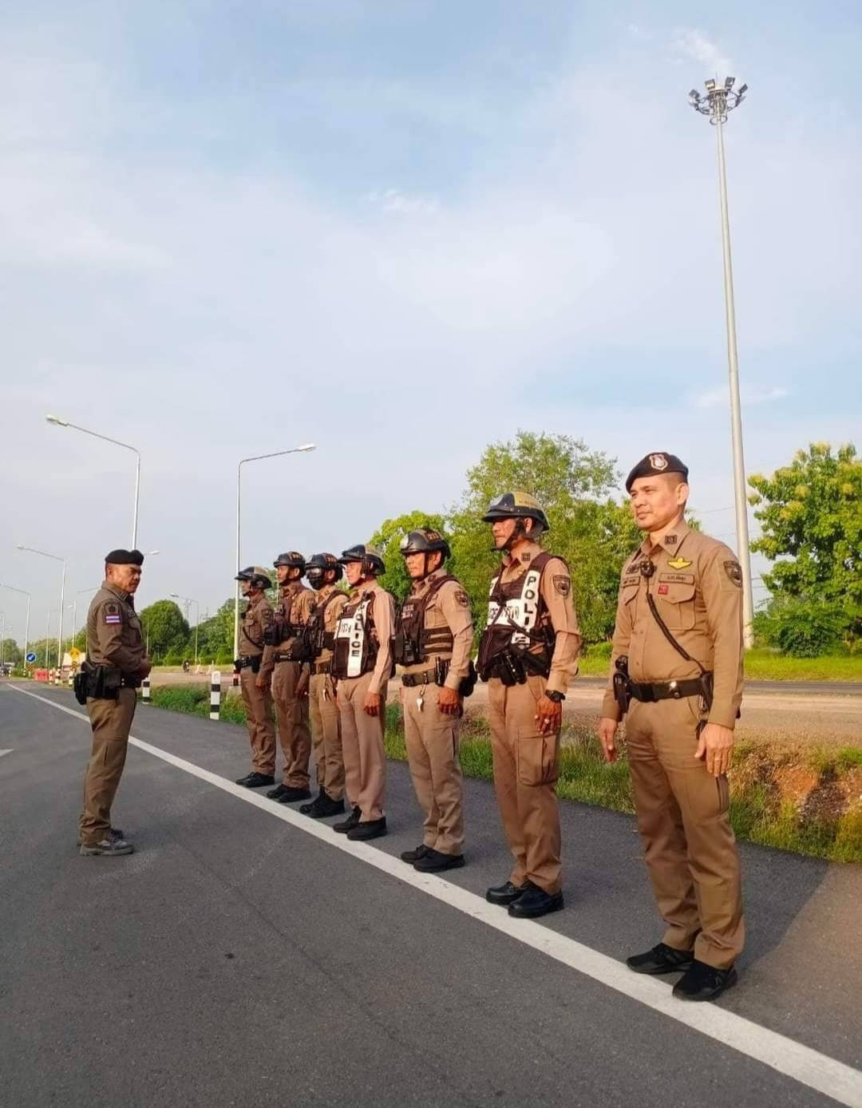

ภาพบรรยายประกอบ เมื่อวันที่ ๓ ก.พ.๖๗ ร.ต.อ.สรวิศ รักจุ้ย รอง สวป.สภ.เมืองพัทลุง ได้ชี้แจงการอบรมปล่อยแถว สายตรวจ ก่อนออกปฏิบัติหน้าที่ กำชับ การปฏิบัติงานของ เจ้าหน้าที่ ตำรวจสายตรวจให้ปฏิบัติตามกฎหมายอย่างเคร่งครัด ไม่ให้เรียกรับทรัพย์สินหรือ ประโยชน์อื่นใด เพื่อช่วยเหลือผู้กระทำ ผิดทุกกรณี

ภาพประกอบ ผลการดำเนินงาน
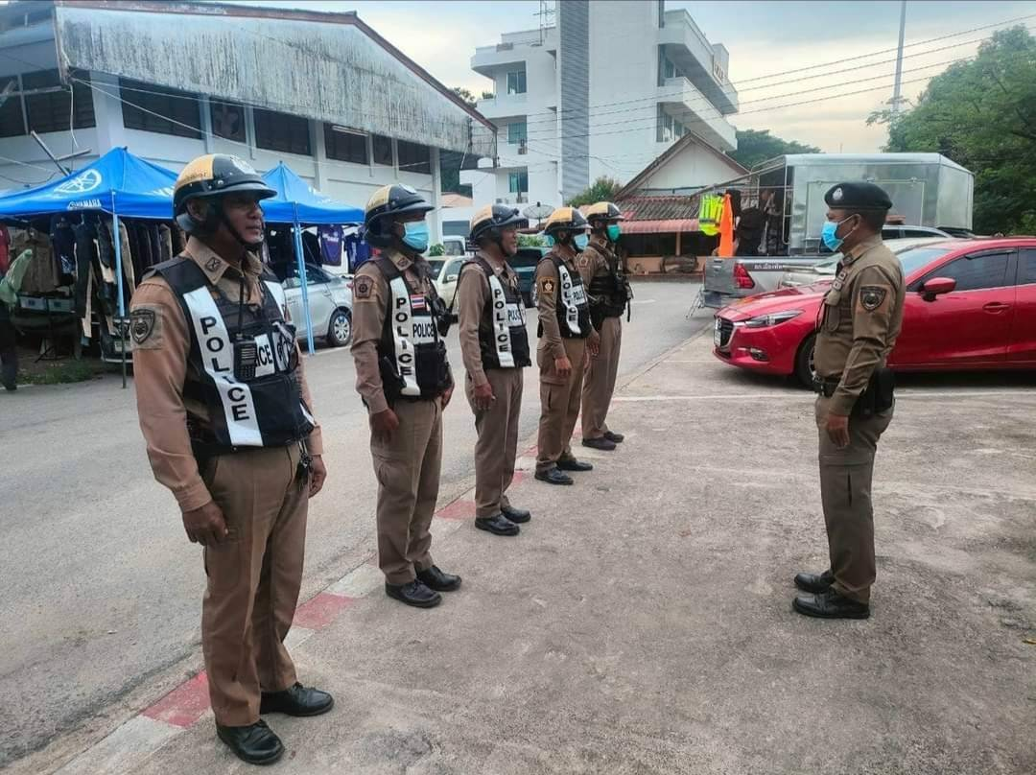

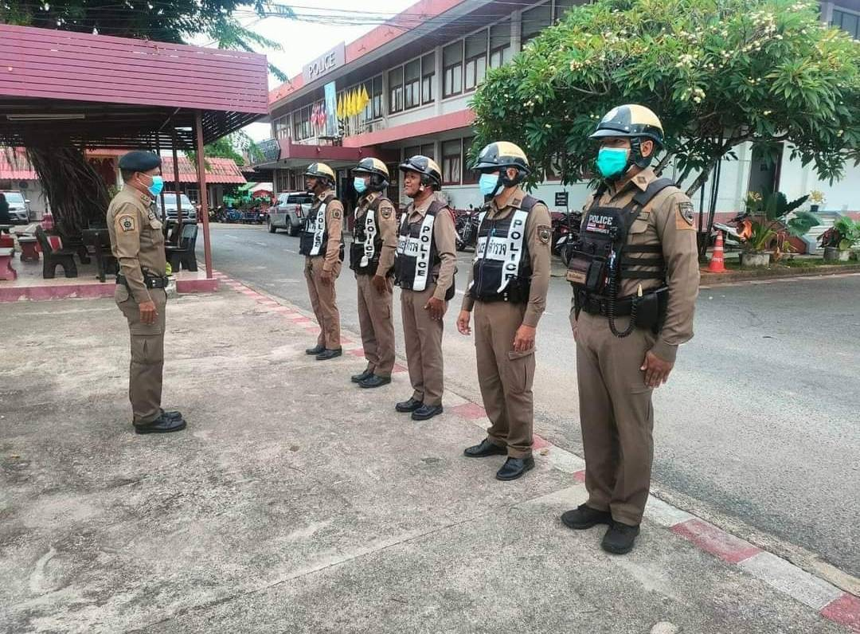

ภาพบรรยายประกอบ เมื่อวันที่ ๑๙ มี.ค.๖๗ ร.ต.อ.คำนึก ช่วยเพชร รอง สวป.สภ.เมืองพัทลุง(ร้อยเวร20) พร้อมสายตรวจ รถยนต์ ชป.201 สายตรวจรถ จยย.,สายตรวจจราจร ว.4 ว.10 ร่วมปล่อยแถวปฎิบัติหน้าที่ฯ พร้อมทั้งปฏิบัติตนตามกฎหมายอย่างเคร่งครัด ไม่ให้เรียกรับทรัพย์สินหรือ ประโยชน์อื่นใด เพื่อช่วยเหลือผู้กระทำผิดทุก กรณี

ภาพประกอบ ผลการดำเนินงาน
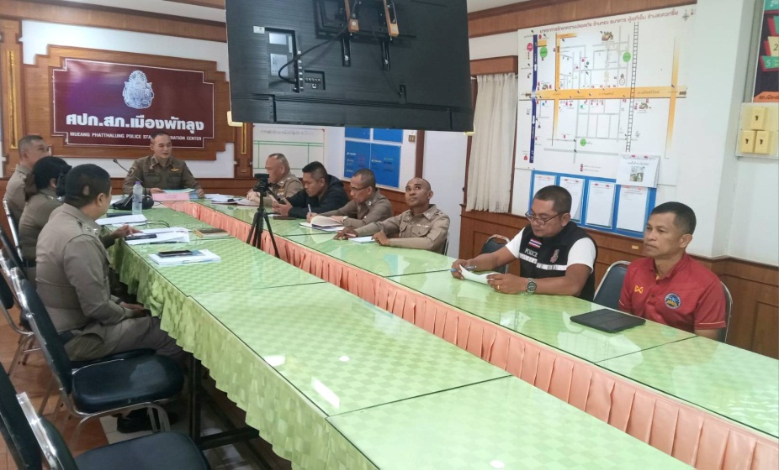

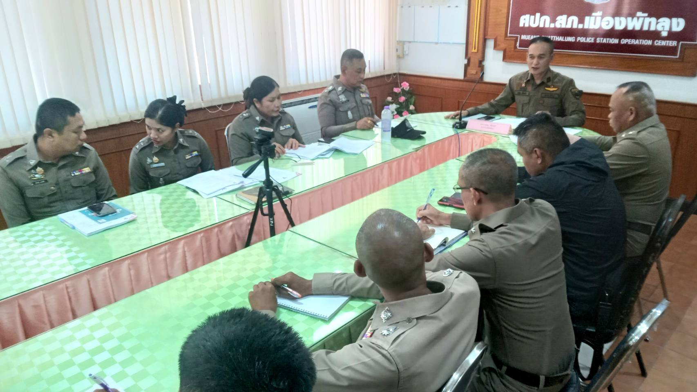

ภาพบรรยายประกอบ ทุกวันอังคาร พ.ต.อ.จุมพฏ เลี่ยมแก้ว ผกก.สภ.เมืองพัทลุง พร้อมด้วยหัวหน้างานทุกแผนกร่วมประชุม ขับเคลื่อน ศปก.ประจำสัปดาห์และร่วมวิเคราะห์ข้อมูลอาชญากรรมในพื้นที่ช่วงสัปดาห์ที่ผ่านมาเพื่อหาแนวทางในการ ป้องกันและแก้ไขปัญหาอาชญากรรมที่เกิดขึ้นในพื้นที่(meeting) และให้หัวหน้างานแต่ละสายงาน นำปัญหาต่าง ๆของแต่ ละสายงาน เสนอ คณะกรรมการฯ เพื่อติดตาม และควบคุมการทุจริต ณ.ห้องประชุม ศปก.สภ.เมืองพัทลุง

รายงานผลการดำเนินการประเมินความเสี่ยงการทุจริต สถานีตำรวจภูธรเมืองพัทลุง ประจำปีงบประมาณ ๒๕๖๗ งานจราจร

ปัจจัยที่จะเกิดความเสี่ยง | มาตรการควบคุมความเสี่ยง  ต่อการรับสินบน | ผลการดำเนินงาน
๑.การจับกุมผู้กระทำความผิดตาม  กฎหมาย จราจร เรียกรับทรัพย์สินหรือ ประโยชน์อื่น ใดแลกกับการไม่ให้ถูก จับกุมตามกฎหมายจราจร | ๑.อบรม กำชับการปฏิบัติงาน ของ  เจ้าหน้าที่ตำรวจให้ปฏิบัติ ตามกฎหมาย อย่างเคร่งครัด ไม่ให้เรียกรับทรัพย์สินหรือ ประโยชน์อื่นใดเพื่อช่วยเหลือ ผู้กระทำผิด  ๒.จัดหาสวัสดิการเพิ่มเติมเพื่อ สร้างขวัญ กำลังใจในการ ปฏิบัติหน้าที่  ๓. เสริมสร้างการควบคุมดูแล ผู้ใต้งบังคับบัญชา ตามคำสั่ง ๑๒๑๒/๒๕๓๗  ๔.แต่งตั้งคณะกรรมการเพื่อ ติดตามและ ควบคุมการทุจริต ประจำสถานี | ๑.ก่อนออกปฏิบัติหน้าที่ หัวหน้างานต้อง  อบรม กำชับ การปฏิบัติงานของ เจ้าหน้าที่ ตำรวจให้ปฏิบัติตามกฎหมาย อย่าง เคร่งครัด ไม่ให้เรียกรับ ทรัพย์สิน หรือ ประโยชน์อื่นใดเพื่อช่วยเหลือ ผู้กระทำผิด ทุก กรณี  ๒.สอดส่องผู้ใต้งบังคับบัญชา อย่าง สม่ำเสมอ เช่น ออก เยี่ยมเยียนครอบครัว เพื่อ สอบถามปัญหาต่างๆ  ๓ .นำปัญหาต่าง ๆ ของ ผู้ใต้บังคับบัญชา เสนอ คณะกรรมการเพื่อติดตาม และ ควบคุมการทุจริต เพื่อ หาแนวทางแก้ไขต่อไป

พ.ต.อ.
( จุมพฏ เลี่ยมแก้ว)
ผกก.สภ.เมืองพัทลุง

ภาพประกอบ ผลการดำเนินงาน

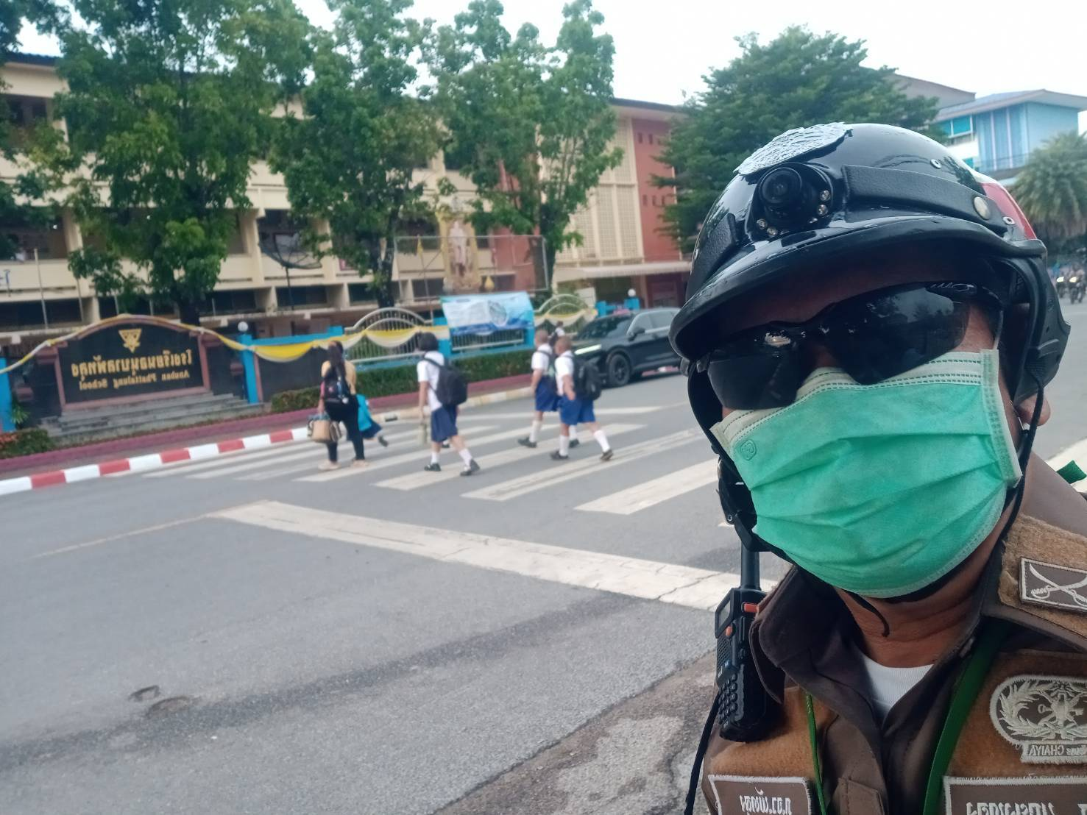

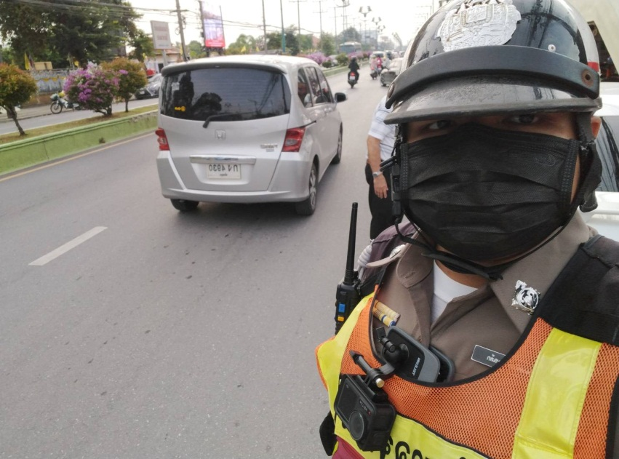

ช่วงวันที่ ๑ ก.พ.๒๕๖๗ เจ้าหน้าตำรวจจราจรได้มีการอำนวยความสะดวกด้านการจราจรและดูแล ความปลอดภัยของประชาชน และนักเรียนหน้าสถานศึกษาและจุดบริการต่าง ๆ

ภาพประกอบ ผลการดำเนินงาน
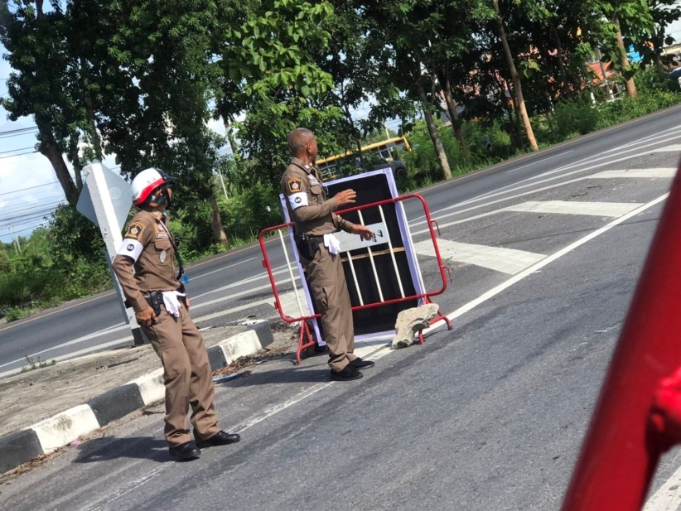

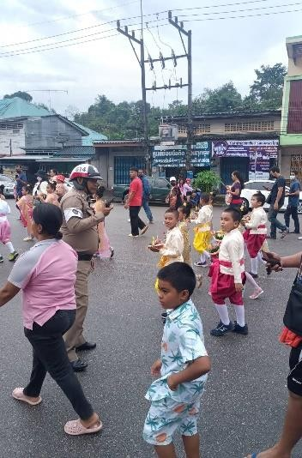
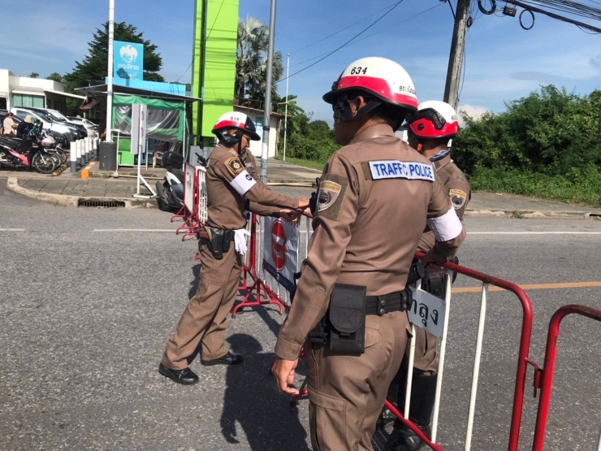

วันที่ ๕ มี.ค.๒๕๖๗ เจ้าหน้าตำรวจจราจรได้มีการอำนวยความสะดวกด้านการจราจรและดูแล ความปลอดภัยของประชาชน กิจกรรมขบวนพาเหรดของนักเรียน

ภาพประกอบ ผลการดำเนินงาน

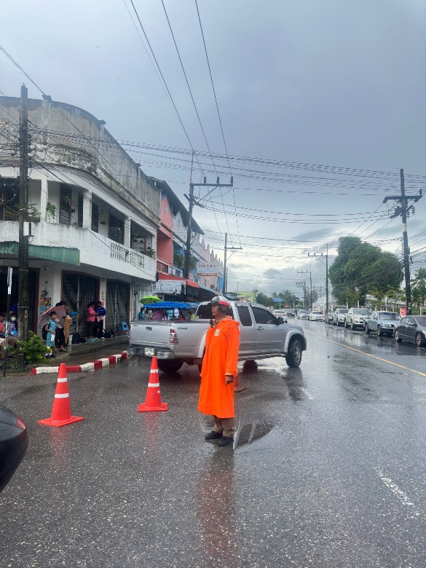

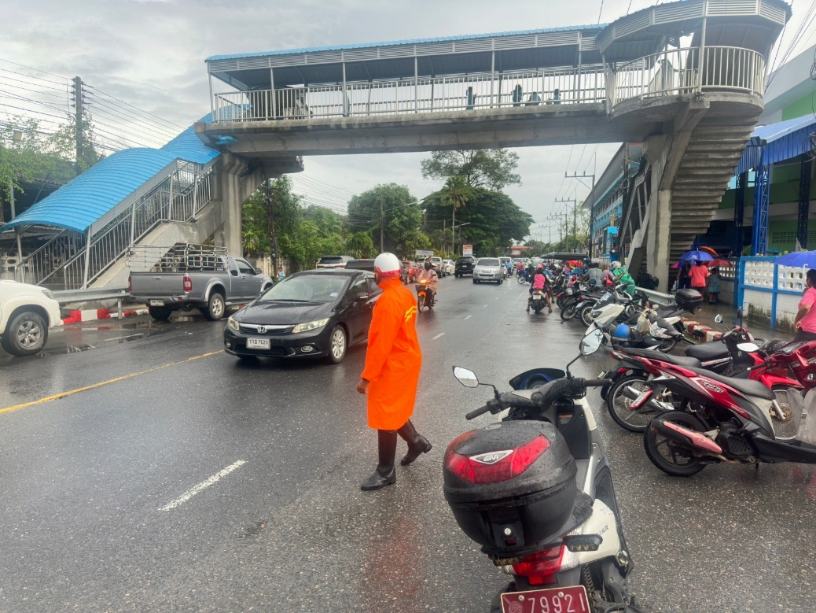

วันที่ 6 มีนาคม 2567 เวลา 08.00 น. ภายใต้การอำนวยการของ พ.ต.อ.จุมพฏ เลี่ยมแก้ว ผกก.สภ.เมืองพัทลุง
พ.ต.ท.จิรศักดิ์ ฉวีนิล รองผกก.ป.สภ.เมืองพัทลุง พ.ต.ท.กิตติพงศ์ วัชรจิตรกุล สว.จร.สภ.เมืองพัทลุง สั่งการให้ สายตรวจจราจรออก ว.4 อำนวยความสะดวกการจราจรชั่วโมงเร่งด่วนบริเวณหน้าโรงเรียนเพื่อระบายรถและการป้องกันอุบัติเหตุ

ภาพประกอบ ผลการดำเนินงาน
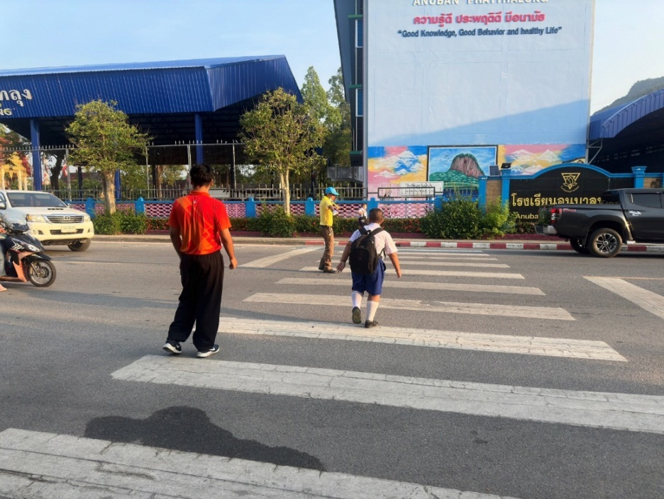

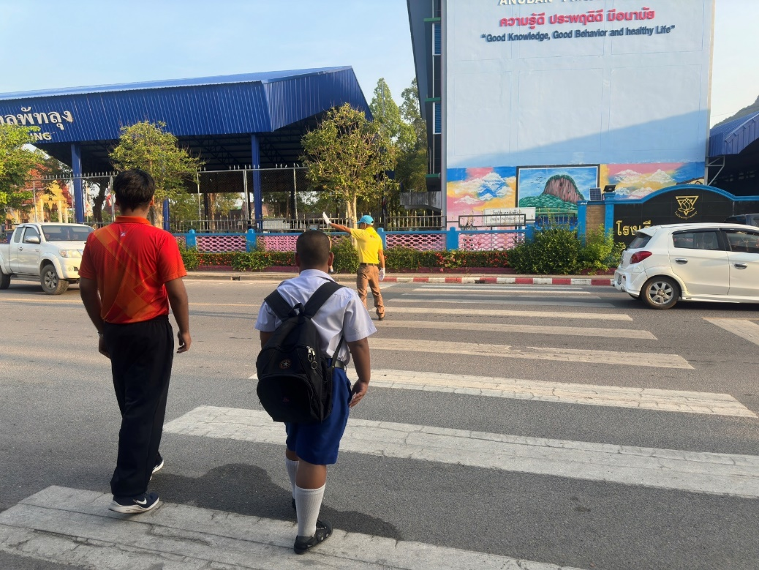

วันที่ 8 มีนาคม 2567 เวลา 07.33 น. ภายใต้การอำนวยการของ พ.ต.อ.จุมพฏ เลี่ยมแก้ว ผกก.สภ.เมืองพัทลุง
พ.ต.ท.จิรศักดิ์ ฉวีนิล รองผกก.ป.สภ.เมืองพัทลุง พ.ต.ท.กิตติพงศ์ วัชรจิตรกุล สว.จร.สภ.เมืองพัทลุง สั่งการให้ จิตอาสาจราจรอำนวยความสะดวกการจราจร บริเวณหน้าโรงเรียนในชั่วโมงเร่งด่วนเพื่อระบายรถและป้องกันอุบัติเหตุ

ภาพประกอบ ผลการดำเนินงาน
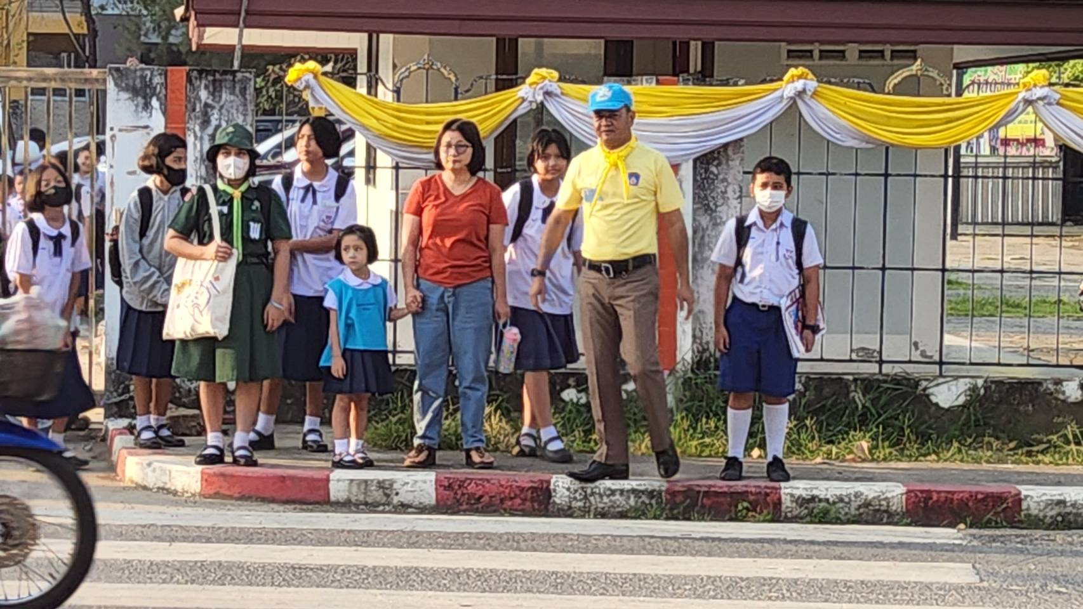

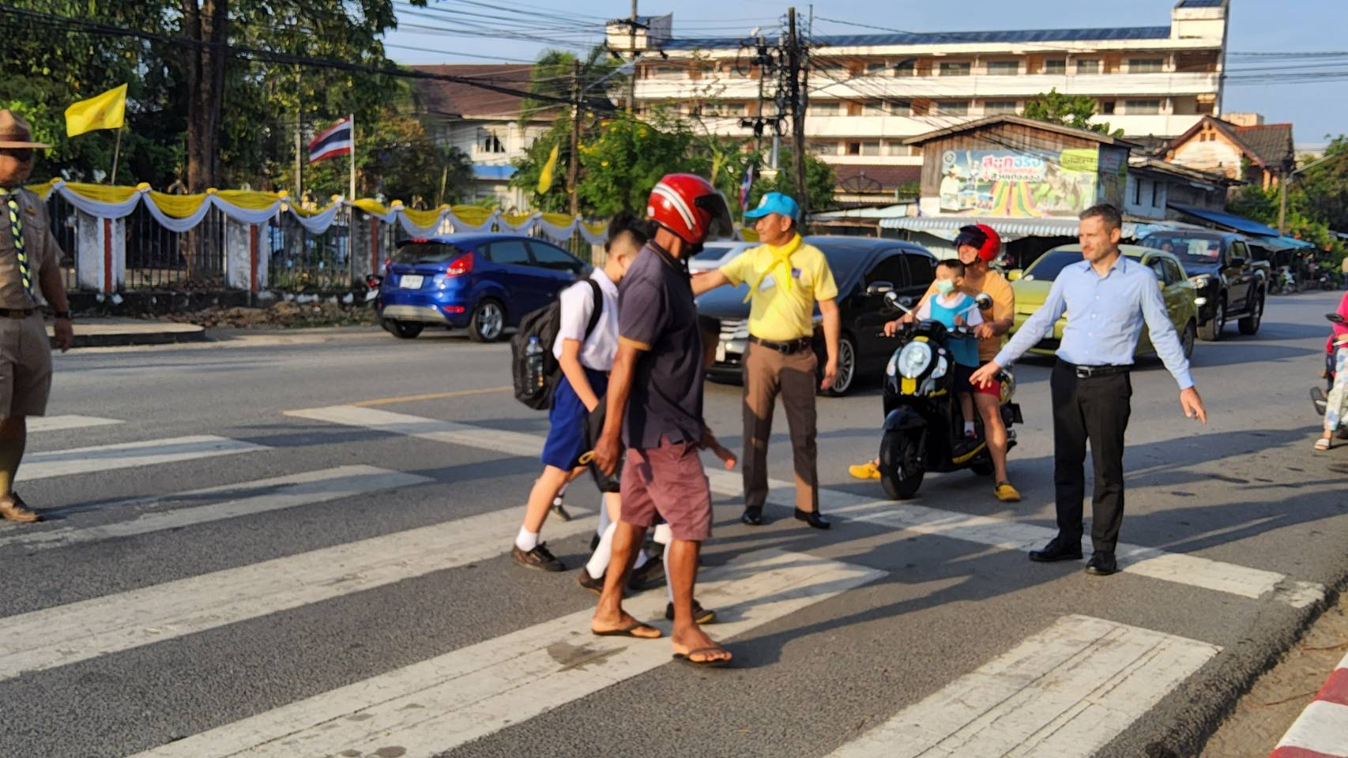

วันที่ ๒๐ มีนาคม 2567 เวลา 07.30 น. ภายใต้การอำนวยการของ พ.ต.อ.จุมพฏ เลี่ยมแก้ว ผกก.สภ.เมืองพัทลุง
พ.ต.ท.จิรศักดิ์ ฉวีนิล รอง ผกก.ป.สภ.เมืองพัทลุง มอบหมายให้ พ.ต.ท.กิตติพงศ์ วัชรจิตรกุล สว.จร.สภ.เมืองพัทลุง ว.4 จิตอาสาจราจรบริเวณหน้าโรงเรียน ในชั่วโมงเร่งด่วนเพื่อป้องกันอุบัติเหตุและอำนวยความสะดวกการจราจร

ภาพประกอบ ผลการดำเนินงาน

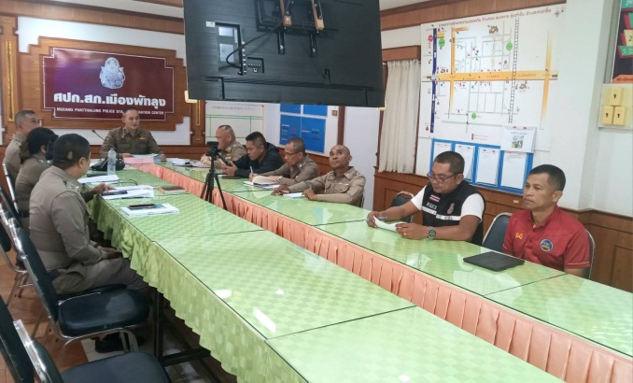

ภาพบรรยายประกอบ ทุกวันอังคาร พ.ต.อ.จุมพฏ เลี่ยมแก้ว ผกก.สภ.เมืองพัทลุง พร้อมด้วยหัวหน้างานทุกแผนกร่วมประชุม ขับเคลื่อน ศปก.ประจำสัปดาห์และร่วมวิเคราะห์ข้อมูลอาชญากรรมในพื้นที่ช่วงสัปดาห์ที่ผ่านมาเพื่อหาแนวทางในการ ป้องกันและแก้ไขปัญหาอาชญากรรมที่เกิดขึ้นในพื้นที่(meeting) และให้หัวหน้างานแต่ละสายงาน นำปัญหาต่าง ๆของแต่ ละสายงาน เสนอ คณะกรรมการฯ เพื่อติดตาม และควบคุมการทุจริต ณ.ห้องประชุม ศปก.สภ.เมืองพัทลุง

รายงานผลการดำเนินการประเมินความเสี่ยงการทุจริต สถานีตำรวจภูธรเมืองพัทลุง ประจำปีงบประมาณ ๒๕๖๗ งานสืบสวน

ปัจจัยที่จะเกิดความเสยง | มาตรการควบคุมความเสี่ยง  ต่อการรับสินบน | ผลการดำเนินงาน
๑.การจับกุมผู้กระทำความผิดตาม  กฎหมาย อาญา  -เรียกทรัพย์สินหรือประโยชน์ อื่นใด เพื่อแลกกับการไม่ให้ถูกจับกุม  - เรียกทรัพย์สินหรือ ประโยชน์อื่น ใดเพื่อแลกกับการไม่ให้ ถูกจับกุม ดำเนินคดี  - เรียกทรัพย์สินหรือ ประโยชน์อื่น ใดเพื่อแลกกับการไม่ให้ ถูกจับกุม ดำเนินคดี | ๑.อบรม กำชับการปฏิบัติงาน ของ  เจ้าหน้าที่ตำรวจให้ปฏิบัติ ตาม กฎหมายอย่างเคร่งครัด ไม่ให้เรียกรับ ทรัพย์สินหรือ ประโยชน์อื่นใดเพื่อ ช่วยเหลือ ผู้กระทำผิด  ๒.จัดหาสวัสดิการเพิ่มเติมเพื่อ สร้าง ขวัญกำลังใจในการ ปฏิบัติหน้าที่  ๓. เสริมสร้างการควบคุมดูแล ผู้ใต้งบังคับบัญชา ตามคำสั่ง ๑๒๑๒/๒๕๓๗  ๔.แต่งตั้งคณะกรรมการเพื่อ ติดตาม และควบคุมการทุจริต ประจำสถาน | ๑.ก่อนออกปฏิบัติหน้าที่ หัวหน้างาน  ต้อง อบรม กำชับ การปฏิบัติงานของ เจ้าหน้าที่ ตำรวจให้ปฏิบัติตาม กฎหมาย อย่างเคร่งครัด ไม่ให้เรียก รับ ทรัพย์สินหรือประโยชน์อื่นใด เพื่อ ช่วยเหลือผู้กระทำผิดทุก กรณี  ๒.สอดส่องผู้ใต้บังคับบัญชา อย่าง สม่ำเสมอ เช่น ออก เยี่ยมเยียน ครอบครัว เพื่อ สอบถามปัญหาต่างๆ  ๓ .นำปัญหาต่าง ๆ ของผู้บังคับบัญชา เสนอ คณะกรรมการ เพื่อติดตาม และ ควบคุมการทุจริต เพื่อหา แนว ทางแก้ไขต่อไป

พ.ต.อ.
( จุมพฏ เลี่ยมแก้ว) ผกก.สภ.เมืองพัทลุง

ภาพประกอบ ผลการดำเนินงาน
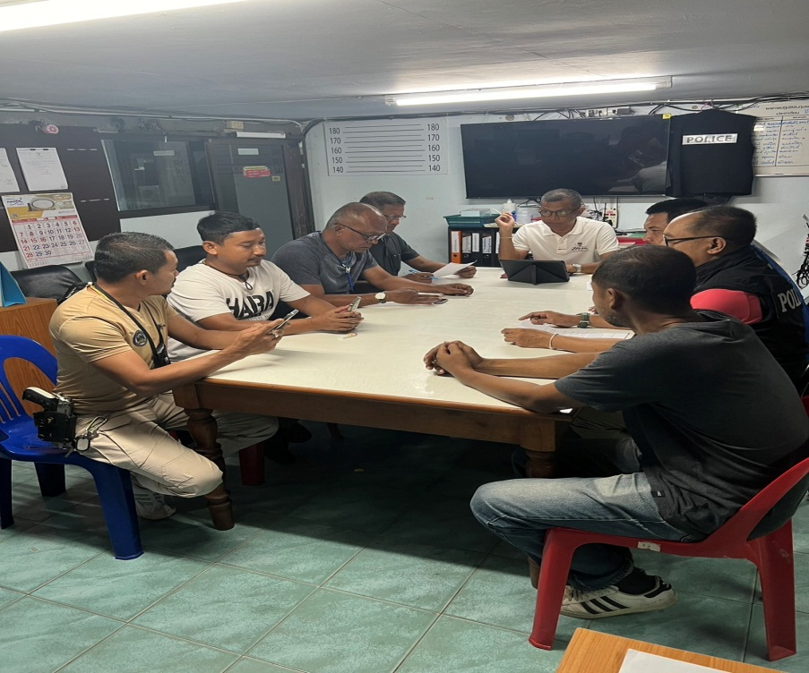

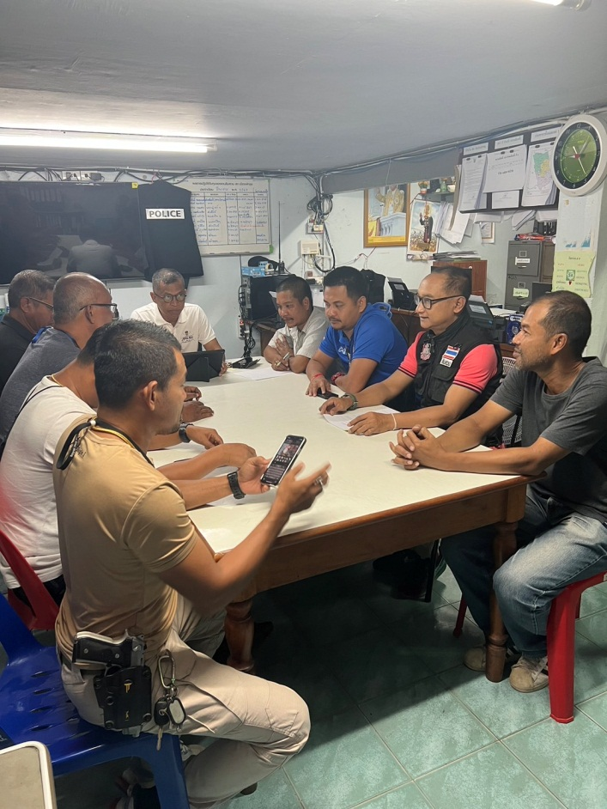

ภาพบรรยายประกอบ เมื่อวันที่ ๒๐ ก.พ.๖๗ เวลา ๐๙.๓๐ น. พ.ต.ท.สุทิน แดงช่วง สว.สส.สภ.เมืองพัทลุง ประชุมมอบหมายภารกิจ ชี้แจงข้อราชการ สืบสวนหาข่าว และกำชับ การปฏิบัติงานของเจ้าหน้าที่ตำรวจให้ปฏิบัติตาม กฎหมาย อย่างเคร่งครัด ไม่ให้เรียก รับ ทรัพย์สินหรือประโยชน์อื่นใด เพื่อ ช่วยเหลือผู้กระทำผิดทุกกรณี

ภาพประกอบ ผลการดำเนินงาน

ภาพบรรยายประกอบ ทุกวันอังคาร พ.ต.อ.จุมพฏ เลี่ยมแก้ว ผกก.สภ.เมืองพัทลุง พร้อมด้วยหัวหน้างานทุกแผนกร่วมประชุม ขับเคลื่อน ศปก.ประจำสัปดาห์และร่วมวิเคราะห์ข้อมูลอาชญากรรมในพื้นที่ช่วงสัปดาห์ที่ผ่านมาเพื่อหาแนวทางในการ ป้องกันและแก้ไขปัญหาอาชญากรรมที่เกิดขึ้นในพื้นที่(meeting) และให้หัวหน้างานแต่ละสายงาน นำปัญหาต่าง ๆของแต่ ละสายงาน เสนอ คณะกรรมการฯ เพื่อติดตาม และควบคุมการทุจริต ณ ห้องประชุม ศปก.สภ.เมืองพัทลุง

รายงานผลการดำเนินการประเมินความเสี่ยงการทุจริต สถานีตำรวจภูธรเมืองพัทลุง ประจำปีงบประมาณ ๒๕๖๗ งานสอบสวน

ปัจจัยที่จะเกิดความเสยง | มาตรการควบคุมความเสี่ยง  ต่อการรับสินบน | ผลการดำเนินงาน
๑. การจับกุมผู้กระทำความผิดตาม  กฎหมาย อาญา -เรียกทรัพย์สินหรือ ประโยชน์อื่นใด เพื่อแลกกับการไม่ให้ถูก จับกุม  - เรียกทรัพย์สินหรือประโยชน์อื่น ใดเพื่อแลกกับการไม่ให้ถูกจับกุม ดำเนินคดี  - เรียกทรัพย์สินหรือประโยชน์อื่น ใดเพื่อแลกกับการไม่ให้ถูกจับกุม ดำเนินคดี | ๑.อบรม กำชับการปฏิบัติงาน ของ  เจ้าหน้าที่ตำรวจให้ปฏิบัติ ตามกฎหมาย อย่างเคร่งครัด ไม่ให้เรียกรับทรัพย์สินหรือ ประโยชน์อื่นใดเพื่อช่วยเหลือ ผู้กระทำผิด  ๒.จัดหาสวัสดิการเพิ่มเติมเพื่อ สร้างขวัญ กำลังใจในการ ปฏิบัติหน้าที่  ๓. เสริมสร้างการควบคุมดูแล ผู้ใต้งบังคับบัญชา ตามคำสั่ง ๑๒๑๒/๒๕๓๗  ๔.แต่งตั้งคณะกรรมการเพื่อ ติดตามและ ควบคุมการทุจริต ประจำสถาน | ๑.ก่อนออกปฏิบัติหน้าที่ หัวหน้างาน ต้อง  อบรม กำชับ การปฏิบัติงานของ เจ้าหน้าที่ ตำรวจให้ปฏิบัติตาม กฎหมาย อย่าง เคร่งครัด ไม่ให้เรียก รับ ทรัพย์สินหรือ ประโยชน์อื่นใด เพื่อ ช่วยเหลือผู้กระทำผิด ทุก กรณี  ๒.สอดส่องผู้ใต้งบังคับบัญชา อย่าง สม่ำเสมอ เช่น ออก เยี่ยมเยียน ครอบครัว เพื่อ สอบถามปัญหาต่างๆ  ๓ .นำปัญหาต่าง ๆ ของผู้บังคับบัญชาเสนอ คณะกรรมการ เพื่อติดตาม และควบคุม การทุจริต เพื่อหา แนวทางแก้ไขต่อไป

พ.ต.อ.
( จุมพฏ เลี่ยมแก้ว) ผกก.สภ.เมืองพัทลุง

ภาพประกอบ ผลการดำเนินงาน

ภาพบรรยายประกอบ เมื่อวันที่ ๑๕ ม.ค.๖๗ เวลา ๑๐.๐๐ น. ภายใต้อำนวยการ พ.ต.อ.จุมพฏ เลี่ยมแก้ว ผกก.สภ.เมืองพัทลุง พ.ต.ท. ประสิทธิ สิงหพล รอง ผกก.(สอบสวน) สภ.เมืองพัทลุง และข้าราชการตำรวจในสายงานสอบสวน โดยกำชับการปฏิบัติงาน ของเจ้าหน้าที่ตำรวจให้ปฏิบัติ ตามกฎหมายอย่างเคร่งครัด ไม่ให้เรียกรับทรัพย์สินหรือ ประโยชน์อื่นใดเพื่อช่วยเหลือ ผู้กระทำผิด และ กำชับเรื่องยื่นคำร้องขอปล่อยตัว ชั่วคราวต่อ พนักงาน สอบสวน กำชับนำเงินประกันตัวผู้ต้องหา ส่ง เจ้าหน้าที่การเงินตามวันที่ ทำการ ปล่อยตัวชั่วคราว

ภาพประกอบ ผลการดำเนินงาน

ภาพบรรยายประกอบ ทุกวันจันทร์ พ.ต.อ.จุมพฏ เลี่ยมแก้ว ผกก.สภ.เมืองพัทลุง พร้อมด้วยหัวหน้างานทุกแผนกร่วมประชุม ขับเคลื่อน ศปก.ประจำสัปดาห์และร่วมวิเคราะห์ข้อมูลอาชญากรรมในพื้นที่ช่วงสัปดาห์ที่ผ่านมาเพื่อหาแนวทางในการ ป้องกันและแก้ไขปัญหาอาชญากรรมที่เกิดขึ้นในพื้นที่(meeting) และให้หัวหน้างานแต่ละสายงาน นำปัญหาต่าง ๆของแต่ ละสายงาน เสนอ คณะกรรมการฯ เพื่อติดตาม และควบคุมการทุจริต ณ.ห้องประชุม ศปก.สภ.เมืองพัทลุง

